Проект местных инициатив
«Благоустройство общественной территории
по улице Курганной в городе Кореновске
(устройство многопрофильной спортивной площадки)»

Руководитель инициативной группы проекта: Позднышев Андрей Александрович, житель улицы Смыкалова.

Адрес реализации проекта: Краснодарский край, Кореновский район, город Кореновск, район пересечения улиц Курганной и Заречной (кадастровый номер 23:12:0601018:819)

Сумма: 6000,00 тыс. рублей

Описание проекта: Общественная территория расположена в районе пересечения улиц Курганной и Заречной в городе Кореновске. Находится в непосредственной близости к существующей детской игровой площадке, которая пользуется популярностью. Ее активно посещают совсем юные кореновцы, развиваясь под присмотром взрослых. Для подростков и более старшего поколения жителей площадок поблизости нет. Поэтому и возникла общественная потребность в спортивной площадке. Территория, прилегающая к детской, подходит для этого как нельзя кстати. К тому же в шаговой доступности ведется строительство индивидуальных жилых домовладений, земельные участки под строительство которых были предоставлены в том числе и многодетным семьям. Вследствие этого необходимость в площадке очень актуальна.
Вопрос о расширении зоны активного отдыха для всех возрастных групп жителями поднимался неоднократно. Одним из приоритетных направлений в благоустройстве этой территории, по мнению населения, должно стать именно обустройство спортивной зоны для возможности проведения занятий спортом на свежем воздухе. Что станет полезно всем: и детям, и взрослым, а также значительно повысит уровень качества жизни граждан, проживающих в границах благоустраиваемой общественной территории.

Количество благополучателей: 1764 человек

Предусмотрено трудовое участие жителей- проведение совместных субботников, уборка территории, общественный контроль за выполнением работ, а также мониторинг состояния объекта в ходе его эксплуатации.

Визуализация проекта:

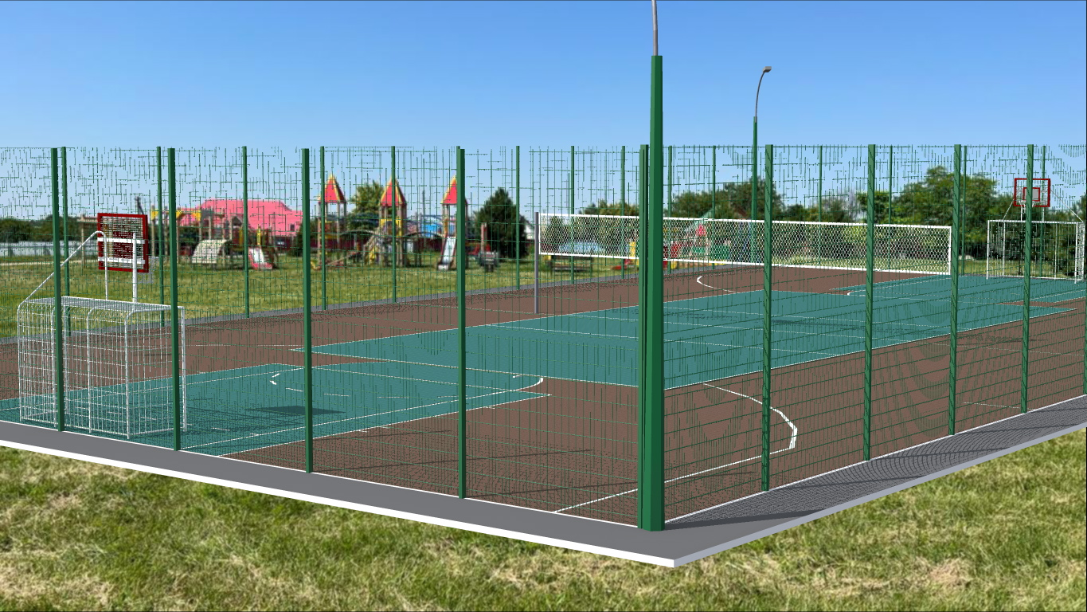

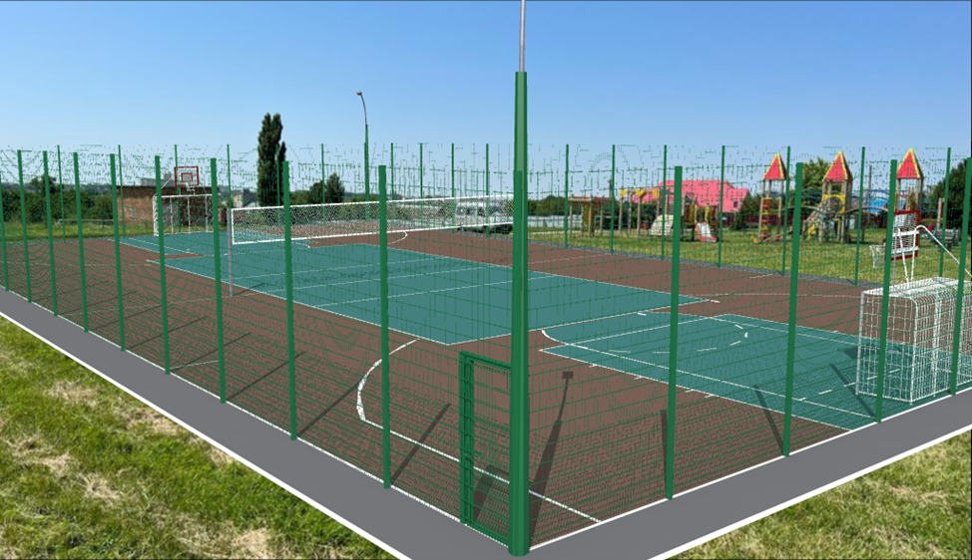

Территория ДО благоустройства

